一步一步設定NAP受MHG-450 APC管理

NAP-250

NAP-570

基本上不需要設定

除非是特別的架構才需要手動登入設定

AP只要接好網路線送電就可以了

底下我們說明如何在MHG-450管理NAP

MHG

UTM

NFW

其他系列和MHG-450一樣

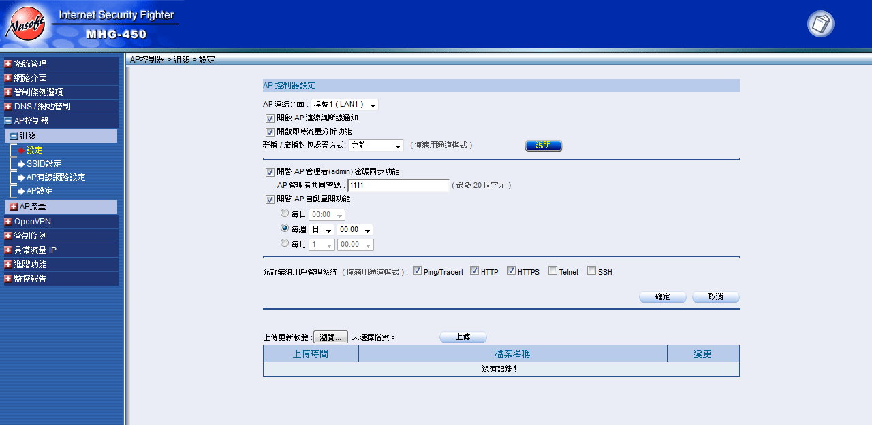

進MHG-450 WebUI

AP控制器

AP連結介面要開啟

這邊通常是選你接NAP的介面

但是也有特殊的應用

如果是 Tunnel Mode 這邊可以改到實體的 Lan 2 模擬

Tunnel Mode 可以看見AP的流量

這邊也可以統一開啟每天或是每周或是每月指定時間自動重開

如果要更新 NAP-250或是 NAP-570 這邊也可以上傳韌體檔

再從AP設定那邊點韌體更新就可以了

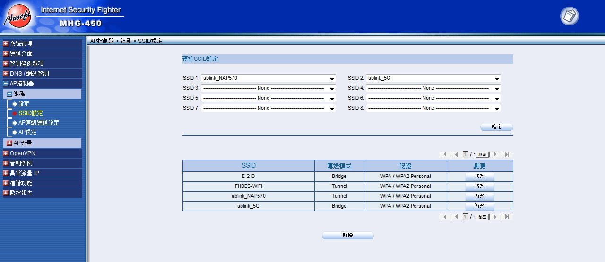

一台AP可以依功能需求設定8個SSID Name

例如 SSID 1 給員工使用

SSID 2 給來賓彈出視窗上網打卡使用

Tunnel Mode權限和頻寬都可以管理

當然一定也可以管理能不能和內網區段相通

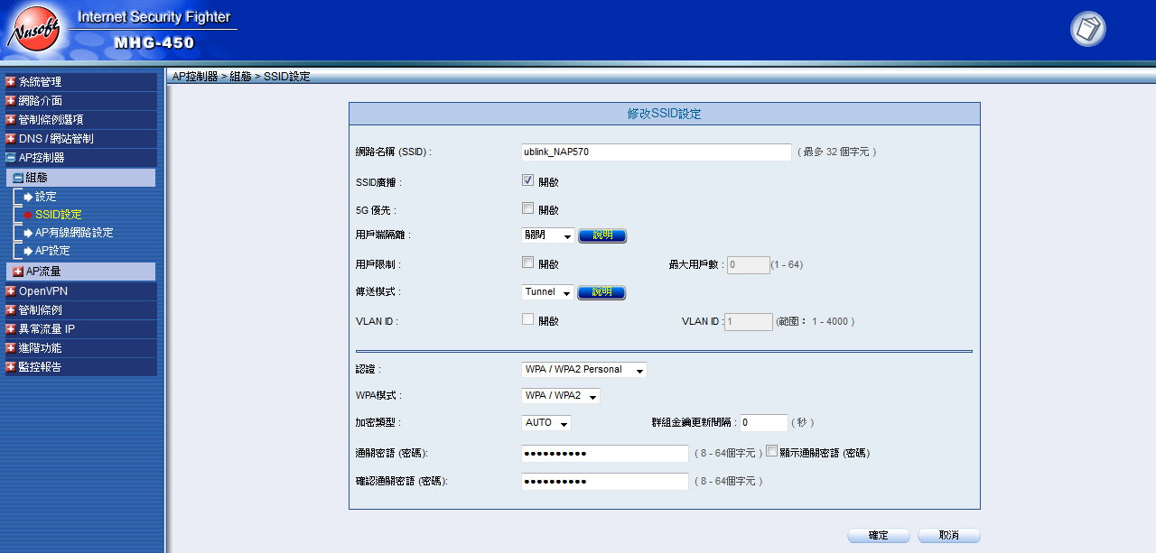

挑一個 SSID 1 來看看設定

和一般的AP設定方式一樣

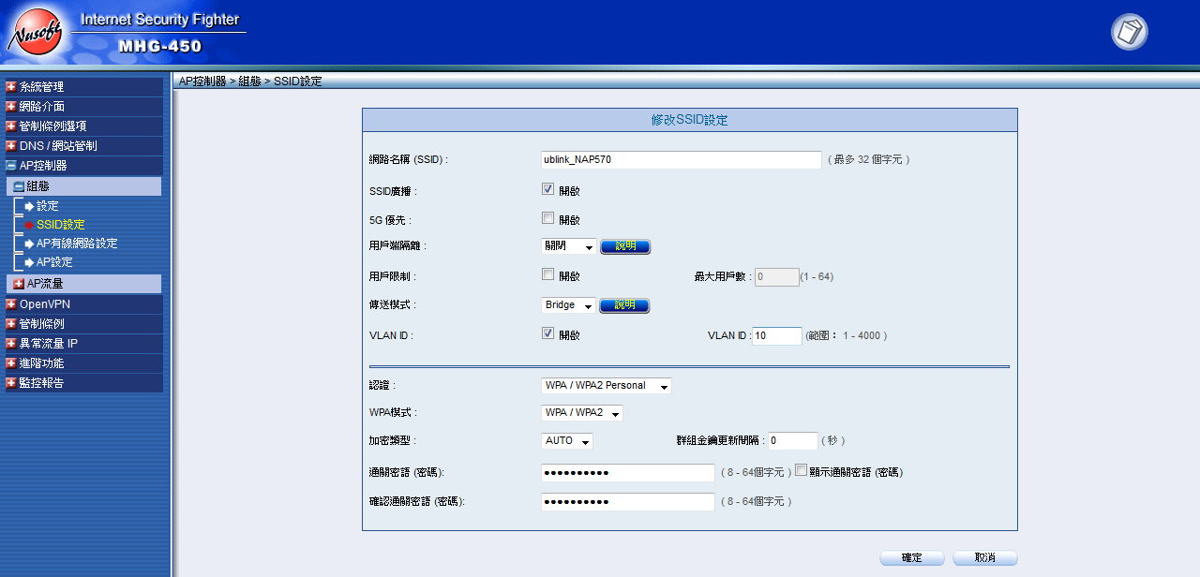

傳送方式 Tunnel 也可比改為 Bridge

Bridge Mode 時才可以設定 VLAN ID

這樣可以搭配網管 Switch 做 Tag vlan 配發不同IP或是給不同的SSID

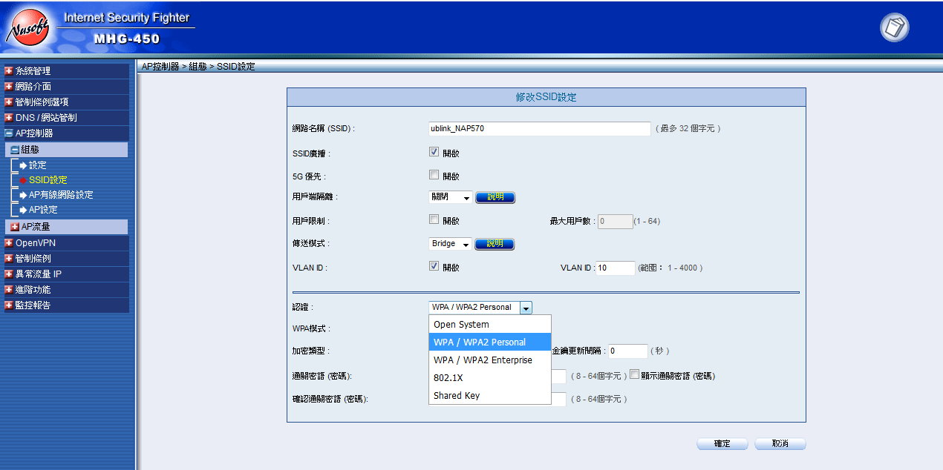

認證多樣化

可以彈出是窗做 Facebook 打卡

加入 @LINE 好友

或是看廣告...之後上網

公司大概都是常用 WPA/WPA2 而已

也可以丟給 AD/LDAP/Radius/POP3/POP3s Server 認證

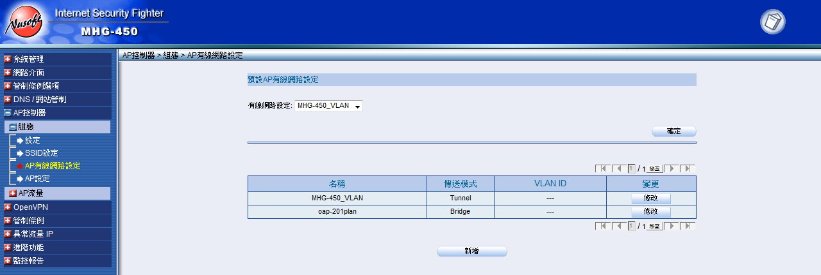

有線網路部份可以選 Tunnel Mode

或是 Bridge Mode

一般不用改

用 Tunnel Mode 就可以了

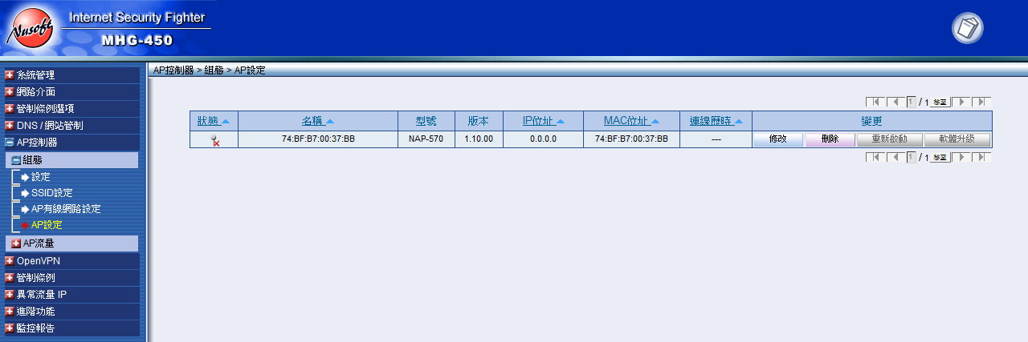

NAP 接上之後

這邊就會自動抓到 NAP-250 或是 NAP-570

如果分公司在遠端(VPN/MPLS)都可以

只要 NAP 指定 APC 管理器 IP

一樣都可以管理

不過要注意的是 MHG-450 只能管理 10台

其他目前不受限

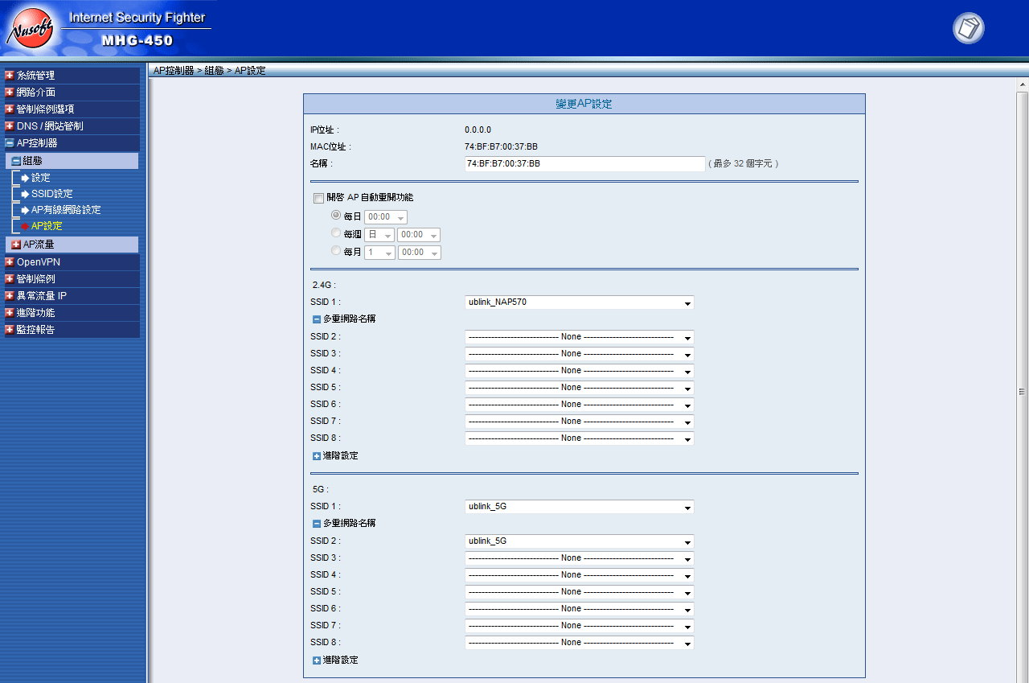

SSID 2 要在這邊加開

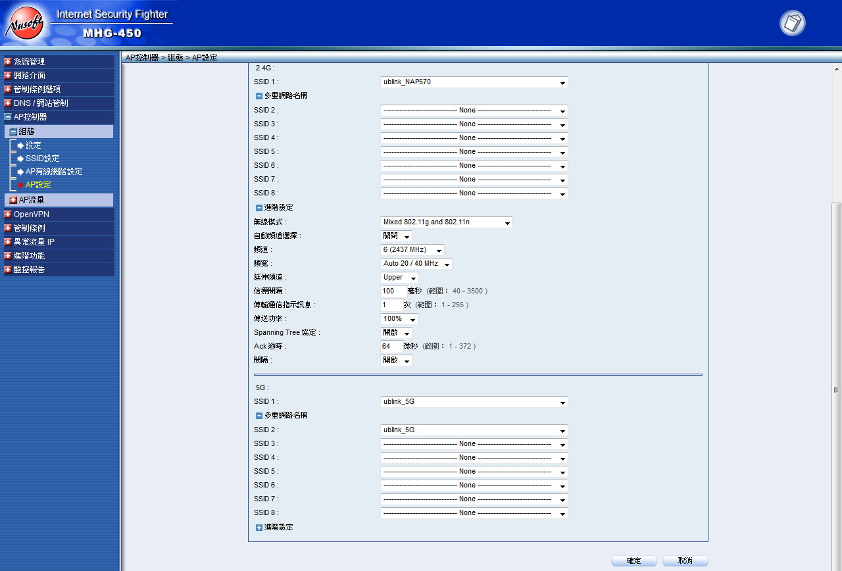

在AP設定這邊還可以做細項的進階管理

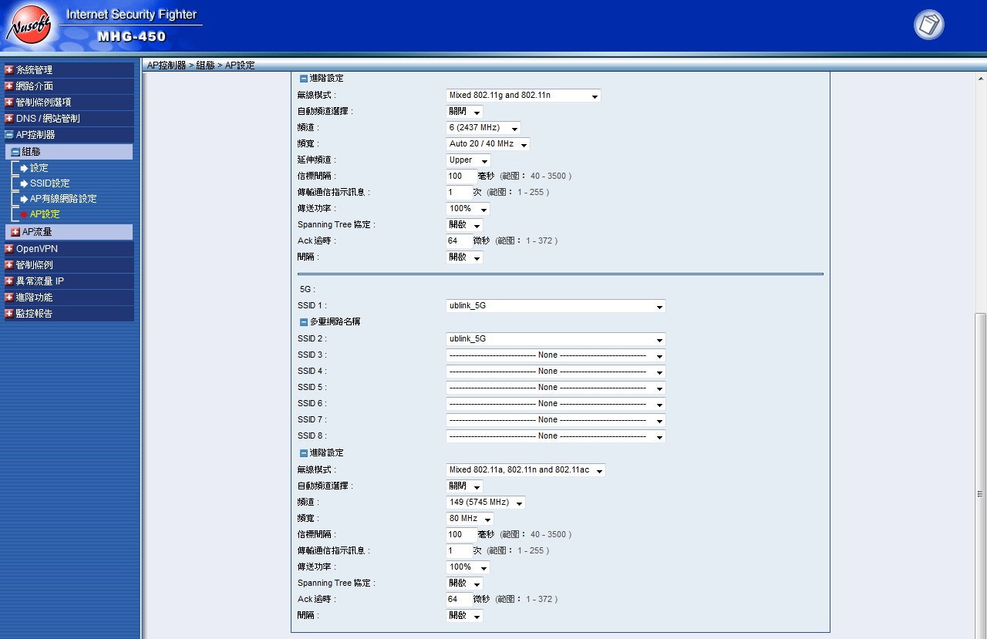

5G 一樣

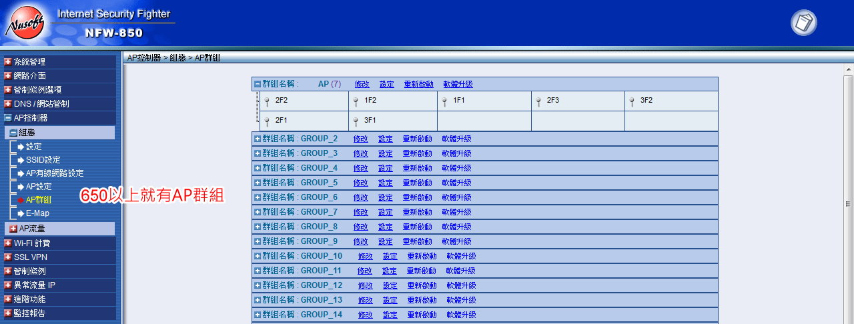

AP一台一台套用有點麻煩

不過只要是 650 含650以上的機型

他就有AP群組方式

可以做統一設定的套用

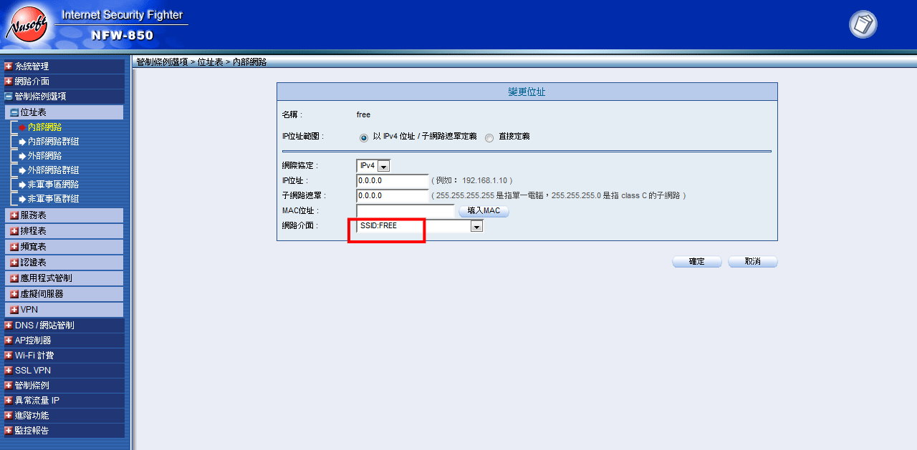

管制條例選項

內部網路

這邊就可以使用 SSID Name 定義區段

這樣就可以管理上網頻寬還有防火牆策略了

以上產品如果有其他問題

請洽本公司各區服務處